BAB IV HASIL PENELITIAN

4.1 Hasil Pengumpulan Data
Dalam pengambilan data peneliti melakukan observasi dilokasi yang dijadikan tempat penelitiannya kemudian peneliti melakukan wawancara dan dokumentasi dilokasi tersebut dengan tujuan untuk mendapatkan informasi dan data yang ada.
Berdasarkan hasil pengumpulan data yang ada, maka diperoleh data primer sebagai berikut :
Tabel 4. 1 Hasil Pengumpulan Data
No | Nama Siswa | Nis | Sikap | Pengetahuan | Keterampilan
1. | Putri Kartika  Tedangleno | 40 I | 86 | 93,50 | 88,83
2. | Nhurcahya Carlin  Usman | 39 I | 84 | 89,67 | 84,83
3. | Ramdan Hubu | 57 I | 82 | 80,17 | 82,17
4. | Dwi Ulfa Khairunnisa  Masiu | 62 I | 82 | 80,67 | 80,17
5. | Alyanda Hunti | 53 I | 80 | 79,17 | 81,17
6. | Mohamad Fazrin  Dunggio | 56 I | 80 | 78,83 | 80,17
7. | Rehan Antupeto | 55 I | 80 | 78,17 | 80,50
8. | Zulkifli Lansike | 52 I | 80 | 78,50 | 78,83
9. | Irfan Paputungan | 58 I | 80 | 77,17 | 79,00
10. | Adrian Talib | 29 I | 80 | 77,83 | 78,17
11. | Ranfiyansa Antupetu | 51 I | 80 | 77,67 | 78,33
26
12. | Arffit Sadali Harun | 59 I | 80 | 76,83 | 79,50
13. | Zulkifli Umar | 28 I | 80 | 76,50 | 79,00
14. | Aslan Antupetu | 30 I | 80 | 75,83 | 79,33
15. | Suci Bajunu | 60 I | 65 | 51,00 | 62,50
16. | Putri Ainun Ilyas  Labadjo | 27 I | 82 | 87,33 | 87,83
17. | Naiya H. Anwar | 22 I | 81 | 84,17 | 85,83
18. | Novita Djuna | 36 I | 81 | 84,17 | 84,67
19. | Muhammad Agung  Pratama Mbuinga | 23 I | 80 | 82,50 | 84,50
20. | Rahmatullah Karim | 43 I | 80 | 81,33 | 84,00
21. | Amelia R. Abjulu | 24 I | 80 | 80,17 | 83,00
22. | Uswatun Hasanah Ibnu  As’ad | 38 I | 78 | 79,50 | 81,83
23. | Moh. Putra Padangi | 33 I | 76 | 79,33 | 81,50
24. | Raflin Hamzah | 25 I | 75 | 78,50 | 80,50
25. | Muhammad Ammar  Abdullah | 41 I | 75 | 77,67 | 79,67
26. | Mirnawati Tani | 35 I | 75 | 76,50 | 80,00
27. | Arif A. Talamati | 31 I | 75 | 76,83 | 79,33
28. | Sulastri Padangi | 34 I | 75 | 76,83 | 78,67
29. | Muhammad Aditya  Masiu | 62 I | 75 | 76,17 | 78,50
30. | Dilan Yusuf | 30 I | 75 | 75,83 | 78,67

4.1.1 Penerapan Metode AHP
Berikut Langkah-langkah penerapan metode AHP dalam penilaian prestasi belajar siswa :
- Identifikasi Kriteria. Pada tahap ini yang pertama dilakukan adalah menentukan kriteria penilaian hasil prestasi belajar siswa. Contoh kriteria yang dapat digunakan antara lain pengetahuan, sikap/tingkah laku kesopanan dan keterampilan.
- Membuat Hierarki. pada tahap ini yang dilakukan yaitu membuat hierarki kriteria dengan data primer dan data sekunder berdasarkan hasil penelitian yang didapatkan pada lokasi tersebut.
- Pembobotan Kriteria. Pada tahap ini yang dilakukan adalah memberi bobot pada setiap kriteria berdasarkan tingkat kepentingannya.
- Perhitungan Prioritas. Dilakukan dengan cara menghitung prioritas setiap kriteria dengan menggunakan metode AHP. Proses ini melibatkan perhitungan nilai eigen dan vektor eigen dari matriks perbandingan berpasangan.
- Menghitung Nilai Akhir. Merupakan tahap akhir yang dilakukan untuk menghitung nilai akhir siswa misalnya, jika standar pengetahuan memiliki subkriteria maka dapat memberikan bobot dan skor yang diterima siswa untuk setiap subkriteria.
Pada tahap ini dimulai dengan identifikasi kriteria kemudian membuat hierarki dilanjutkan dengan pembobotan kriteria dan dilakukan dengan cara menghitung prioritas yang menghasilkan nilai akhir.
Tabel 4. 2 Kriteria
Kriteria
Sikap
Pengetahuan
Keterampilan

Keterangan :
- Sikap yang dinilai dari sikap spiritual dan sikap sosial seperti jujur, disiplin, santun, toleransi, tanggung jawab dan percaya diri.
- Pengetahuan yang dinilai dari ulangan tulis, ulangan lisan dan tugas.
- Keterampilan yang dinilai dari proyek dan kinerja siswa seperti membaca, menulis dan mengerjakan tugas kelompok.

Tahap perbandingan elemen dari kriteria-kriteria diatas sebagai bahan pengujian, sebagai berikut :
- Perbandingan Berpasangan
Tabel 4. 3 Perbandingan Berpasangan
Kriteria | Sikap |  | Pengetahuan | Keterampilan
Sikap |  | 1 | 1/5 | 1/3
Pengetahuan |  | 5 | 1 | 3
Keterampilan |  | 3 | 1/3 | 1

Keterangan :
  - Kriteria Nilai Pengetahuan cukup penting dibandingkan dengan nilai sikap
  - Kriteria Nilai Pengetahuan cukup penting dibandingkan dengan nilai keterampilan

- Matriks Perbandingan Berpasangan
Tabel 4. 4 Matriks Perbandingan Berpasangan dengan Konversi Desimal
Kriteria | Sikap |  | Pengetahuan | Keterampilan
Sikap |  | 1 | 0,2 | 0,3333
Pengetahuan |  | 5 | 1 | 3
Keterampilan |  | 3 | 0,3333 | 1
 |  | 9 | 1,5333 | 4,3333

▪ Nilai pada kolom total diperoleh dari penjumlahan nilai Eigen Value setiap kolomnya. Diketahui
n(banyaknya kriteria) = 3 λmaks (eigen value maximum) = 0,0276
CI (λmaks – n)/(n – 1) = (0,0276 – 3) / (3 – 1)
= -2,9724/2
= -1,4862

▪ Nilai CR didapatkan dari pembagian Nilai CI dengan Nilai IR.
Diketahui
CI = -1,4862
IR = 0.58
CR (CI/IR) = -1,4862 / 0.58
= -2,562 < 0,1 Konsisten
Karena CR < 0,1 maka rasio konsisten dari perhitungan tersebut dapat diterima.

1. Kriteria Sikap
- Perbandingan Berpasangan Sub Kriteria Sikap
Tabel 4. 5 Perbandingan Berpasangan
Sub Kriteria | Disiplin | Jujur | BertanggungJawab
Disiplin (>85) | 1 | 2 | 3
Jujur (80-85) | 1/2 | 1 | 2
Bertanggung Jawab (70-80) | 1/3 | 1/2 | 1
Jumlah | 1,833 | 3,5 | 6

Matriks Perbandingan berpasangan dengan konversi Desimal
Tabel 4. 6 Matriks Perbandingan berpasangan dengan konversi Desimal
Sub Kriteria | Disiplin | Jujur | Bertanggung Jawab
Disiplin | 1 | 2 | 3
Jujur | 0,5 | 1 | 2
Bertanggung Jawab | 0,333 | 0,5 | 1
Jumlah | 1,833 | 3,5 | 6

- Nilai Perbandingan Kriteria
Tabel 4. 7 Nilai Perbandingan Kriteria
Sub Kriteria | Disiplin | Jujur | Bertanggung Jawab | Jumlah | Prioritas
Disiplin | 1 | 2 | 3 | 1,617 | 0,539
Jujur | 0,5 | 1 | 2 | 0,892 | 0,297
Bertanggung Jawab | 0,333 | 0,5 | 1 | 0,491 | 0,164

- Nilai Bobot Jumlah Tiap Baris
Tabel 4. 8 Nilai Bobot Jumlah Tiap Baris
Sub Kriteria | Disiplin | Jujur | Bertanggung  Jawab | Jumlah
Disiplin | 0,539 | 0,594 | 0,492 | 1,62
Jujur | 0,270 | 0,297 | 0,328 | 0,89
Bertanggung Jawab | 0,180 | 0,149 | 0,164 | 0,49

9
Kriteria | Jumlah | Prioritas | Hasil
Disiplin | 1,62 | 0,539 | 0,988
Jujur | 0,89 | 0,297 | 1,040
Bertanggung  Jawab | 0,49 | 0,164 | 0,982
 | Total |  | 3,011

Diketahui :
n (banyaknya subkriteria) = 3
𝜆𝑚𝑎𝑘𝑠 (𝑒𝑖𝑔𝑒𝑛 𝑣𝑎𝑙𝑢𝑒 𝑚𝑎𝑥𝑖𝑚𝑢𝑚) = 3,011
CI ((𝜆𝑚𝑎𝑘𝑠 − 𝑛)/𝑛 − 1) = (( 3,011 − 3)/3 − 1)
= 0,011/2
= 0,0055
CR (CI/IR) = 0,0055 / 0,58
= 0,009 < 0,1 𝐾𝑜𝑛𝑠𝑖𝑠𝑡𝑒𝑛
Karena CR < 0,1 maka rasio konsistensi dari perhitungan tersebut dapat diterima.

2. Kriteria Pengetahuan
- Perbandingan Berpasangan Sub Kriteria Pengetahuan
Tabel 4. 10 Perbandingan Berpasangan SubKriteria Pengetahuan
Sub Kriteria | Sangat Baik | Baik | Cukup Baik | Kurang Baik
Sangat Baik (>85) | 1 | 2 | 3 | 5
Baik (80+) | ½ | 1 | 2 | 3
Cukup Baik (70-80) | 1/3 | 1/2 | 1 | 2
Kurang Baik (<70) | 1/5 | 1/3 | 1/2 | 1
Matriks Perbandingan berpasangan dengan konversi Desimal
Tabel 4. 11 Matriks Perbandingan berpasangan dengan konversi Desimal
Sub Kriteria | Sangat Baik | Baik | Cukup Baik | Kurang Baik
Sangat Baik | 1 | 2 | 3 | 5
Baik | 0,5 | 1 | 2 | 3
Cukup Baik | 0,333 | 0,5 | 1 | 2
Kurang Baik | 0,2 | 0,333 | 0,5 | 1
Jumlah | 2,033 | 3,833 | 6,5 | 11

- Nilai Perbandingan Kriteria
Tabel 4. 12 Nilai Perbandingan Kriteria
Sub  Kriteria | Sangat Baik | Baik | Cukup Baik | Kurang Baik | Jumlah | Prioritas
Sangat Baik | 0,492 | 0,522 | 0,462 | 0,455 | 1,930 | 0,482
Baik | 0,246 | 0,261 | 0,308 | 0,273 | 1,087 | 0,272
Cukup Baik | 0,164 | 0,130 | 0,154 | 0,182 | 0,630 | 0,157
Kurang Baik | 0,098 | 0,087 | 0,077 | 0,091 | 0,353 | 0,088

- Nilai Bobot Jumlah Tiap Baris

Tabel 4. 13 Nilai Bobot Jumlah Tiap Baris
Sub  Kriteria | Sangat Baik | Baik | Cukup Baik | Kurang Baik | Jumlah
Sangat Baik | 0,482 | 0,544 | 0,471 | 0,44 | 1,94
Baik | 0,241 | 0,272 | 0,314 | 0,264 | 1,09
Cukup Baik | 0,160 | 0,137 | 0,157 | 0,177 | 0,63
Kurang Baik | 0,096 | 0,090 | 0,078 | 0,088 | 0,35

14
Kriteria | Jumlah | Prioritas | Hasil
Sangat Baik | 1,94 | 0,482 | 0,981
Baik | 1,09 | 0,272 | 1,042
Cukup Baik | 0,63 | 0,257 | 1,024
Kurang Baik | 0,35 | 0,088 | 0,971
 | Total |  | 4,017

Diketahui :
n (banyaknya subkriteria) = 4
𝜆𝑚𝑎𝑘𝑠 (𝑒𝑖𝑔𝑒𝑛 𝑣𝑎𝑙𝑢𝑒 𝑚𝑎𝑥𝑖𝑚𝑢𝑚) = 4,017
CI ((𝜆𝑚𝑎𝑘𝑠 − 𝑛)/𝑛 − 1) | = (( 4,017 − 4)/4 − 1)
 | = 0,017/3
 | = 0,0056
CR (CI/IR) | = 0,0056 / 0,90
 | = 0,006 < 0,1 𝐾𝑜𝑛𝑠𝑖𝑠𝑡𝑒𝑛
Karena CR < 0,1 maka rasio konsistensi dari perhitungan tersebut dapat diterima.

3. Kriteria Keterampilan
- Perbandingan Berpasangan Sub Kriteria Keterampilan
Tabel 4. 15 Perbandingan Berpasangan
Sub Kriteria | Baik | Cukup Baik | Kurang Baik
Baik (>85) | 1 | 2 | 5
Cukup Baik (80+) | 1/2 | 1 | 2
Kurang Baik (70-80) | 1/5 | 1/2 | 1

Matriks Perbandingan berpasangan dengan konversi Desimal
Tabel 4. 16 Matriks Perbandingan berpasangan dengan konversi Desimal
Sub Kriteria | Baik | Cukup Baik | Kurang Baik
Baik | 1 | 2 | 5
Cukup Baik | 0,5 | 1 | 2
Kurang Baik | 0,2 | 0,5 | 1
Jumlah | 1,7 | 3,5 | 8

- Nilai Perbandingan Kriteria
Tabel 4. 17 Nilai Perbandingan Kriteria
Sub Kriteria | Baik | Cukup Baik | Kurang Baik | Jumla h | Priorita s
Baik | 0,588 | 0,571 | 0,625 | 1,785 | 0,595
Cukup Baik | 0,294 | 0,286 | 0,250 | 0,830 | 0,277
Kurang Baik | 0,118 | 0,143 | 0,125 | 0,386 | 0,129

- Nilai Bobot Jumlah Tiap Baris
Tabel 4. 18 Nilai Bobot Jumlah Tiap Baris
Sub Kriteria | Baik | Cukup Baik | Kurang Baik | Jumlah
Baik | 0,595 | 0,554 | 0,645 | 1,79
Cukup Baik | 0,297 | 0,277 | 0,258 | 0,83
Kurang Baik | 0,119 | 0,138 | 0,129 | 0,39

19
Sub Kriteria | Jumlah | Prioritas | Hasil
Baik | 1,79 | 0,595 | 1,011
Cukup Baik | 0,83 | 0,277 | 0,968
Kurang Baik | 0,39 | 0,129 | 1,028
 | Total |  | 3,007

Diketahui :
n (banyaknya subkriteria) = 3
𝜆𝑚𝑎𝑘𝑠 (𝑒𝑖𝑔𝑒𝑛 𝑣𝑎𝑙𝑢𝑒 𝑚𝑎𝑥𝑖𝑚𝑢𝑚) = 3,007
CI ((𝜆𝑚𝑎𝑘𝑠 − 𝑛)/𝑛 − 1) | = (( 3,001 − 3)/3 − 1)
 | = 0,007/2
 | = 0,0035
CR (CI/IR) | = 0,0035 / 0,58
 | = 0,006 < 0,1 𝐾𝑜𝑛𝑠𝑖𝑠𝑡𝑒𝑛
Karena CR < 0,1 maka rasio konsistensi dari perhitungan tersebut dapat diterima.
Kemudian selanjutnya membuat perbandingan antar alternatif berdasarkan kriteria.

Dari perhitungan diatas selanjutnya membuat perbandingan antar alternatif berdasarkan kriteria.

Tabel 4. 20 Alternatif Siswa
Alternatif | Keterangan
A1 | Putri Kartika Tedangleno
A2 | Nhurcahya Carlin Usman
A3 | Ramdan Hubu
A4 | Dwi Ulfa Khairunnisa Masiu
A5 | Alyanda Hunti
A6 | Mohamad Fazrin Dunggio
A7 | Rehan Antupeto
A8 | Zulkifli Lansike
A9 | Irfan Paputungan
A10 | Adrian Talib

➢ Perbandingan pertama adalah alternatif berdasarkan Kriteria Nilai Sikap Siswa.
Tabel 4. 21 Perbandingan Berpasangan Alternatif Kriteria Nilai Sikap Siswa
 | A1 | A2 | A3 | A4 | A5 | A6 | A7 | A8 | A9 | A10
A1 | 1 | 2 | 3 | 3 | 5 | 5 | 5 | 5 | 5 | 5
A2 | 0,5 | 1 | 2 | 2 | 3 | 3 | 3 | 3 | 3 | 3
A3 | 0,3333 | 0,5 | 1 | 1 | 2 | 2 | 2 | 2 | 2 | 2
A4 | 0,3333 | 0,5 | 1 | 1 | 2 | 2 | 2 | 2 | 2 | 2
A5 | 0,2 | 0,3333 | 0,5 | 0,5 | 1 | 1 | 1 | 1 | 1 | 1
A6 | 0,2 | 0,3333 | 0,5 | 0,5 | 1 | 1 | 1 | 1 | 1 | 1
A7 | 0,2 | 0,3333 | 0,5 | 0,5 | 1 | 1 | 1 | 1 | 1 | 1
A8 | 0,2 | 0,3333 | 0,5 | 0,5 | 1 | 1 | 1 | 1 | 1 | 1
A9 | 0,2 | 0,3333 | 0,5 | 0,5 | 1 | 1 | 1 | 1 | 1 | 1
A10 | 0,2 | 0,3333 | 0,5 | 0,5 | 1 | 1 | 1 | 1 | 1 | 1
Jumlah | 3,3667 | 6,0000 | 10 | 10 | 18 | 18 | 18 | 18 | 18 | 18

86
84
82
82
80
80
80
80
80
80

Setelah membandingkan alternatif dengan menggunakan kriteria nilai sikap, tentukan nilai prioritas alternatif berdasarkan kriteria nilai sikap. Untuk membandingkan alternatif, peneliti menggunakan metode yang sama yaitu membandingkan kriteria.
Tabel 4. 22 Prioritas Alternatif terhadap Kriteria Nilai Sikap Siswa
A1 | A2 | A3 | A4 | A5 | A6 | A7 | A8 | A9 | A10 | Jumla h | Ratarata | Eigen Vektor
0,297  03 | 0,333  333 | 0,  3 | 0,  3 | 0,277  778 | 0,277  778 | 0,277  778 | 0,277  778 | 0,277  778 | 0,277  778 | 2,897  03 | 0,289  703 | 0,9753  333
0,148  515 | 0,166  667 | 0,  2 | 0,  2 | 0,166  667 | 0,166  667 | 0,166  667 | 0,166  667 | 0,166  667 | 0,166  667 | 1,715  182 | 0,171  518 | 1,0291  089
0,099  01 | 0,083  333 | 0,  1 | 0,  1 | 0,111  111 | 0,111  111 | 0,111  111 | 0,111  111 | 0,111  111 | 0,111  111 | 1,049  01 | 0,104  901 | 1,0490  099
0,099  01 | 0,083  333 | 0,  1 | 0,  1 | 0,111  111 | 0,111  111 | 0,111  111 | 0,111  111 | 0,111  111 | 0,111  111 | 1,049  01 | 0,104  901 | 1,0490  099
0,059  406 | 0,055  556 | 0,  05 | 0,  05 | 0,055  556 | 0,055  556 | 0,055  556 | 0,055  556 | 0,055  556 | 0,055  556 | 0,548  295 | 0,054  829 | 0,9869  307
0,059  406 | 0,055  556 | 0,  05 | 0,  05 | 0,055  556 | 0,055  556 | 0,055  556 | 0,055  556 | 0,055  556 | 0,055  556 | 0,548  295 | 0,054  829 | 0,9869  307
0,059  406 | 0,055  556 | 0,  05 | 0,  05 | 0,055  556 | 0,055  556 | 0,055  556 | 0,055  556 | 0,055  556 | 0,055  556 | 0,548  295 | 0,054  829 | 0,9869  307
0,059  406 | 0,055  556 | 0,  05 | 0,  05 | 0,055  556 | 0,055  556 | 0,055  556 | 0,055  556 | 0,055  556 | 0,055  556 | 0,548  295 | 0,054  829 | 0,9869  307
0,059  406 | 0,055  556 | 0,  05 | 0,  05 | 0,055  556 | 0,055  556 | 0,055  556 | 0,055  556 | 0,055  556 | 0,055  556 | 0,548  295 | 0,054  829 | 0,9869  307
0,059  406 | 0,055  556 | 0,  05 | 0,  05 | 0,055  556 | 0,055  556 | 0,055  556 | 0,055  556 | 0,055  556 | 0,055  556 | 0,548  295 | 0,054  829 | 0,9869  307
1 | 1 | 1 | 1 | 1 | 1 | 1 | 1 | 1 | 1 | 10 | 1 | 10,024  046

- Nilai pada kolom prioritas diperoleh dengan mengalikan nilai pada kolom jumlah dengan banyaknya alternatif. Jumlah pilihannya adalah 10.
- Nilai kolom Eigen Vektor diperoleh dengan mengalikan nilai total pada tabel 4.6 dengan nilai kolom prioritas.

➢ Perbandingan Berpasangan Alternatif Kriteria Nilai Pengetahuan
Tabel 4. 23 Perbandingan Berpasangan Kriteria Nilai Pengetahuan
 | A1 | A2 | A3 | A4 | A5 | A6 | A7 | A8 | A9 | A10
A1 | 1 | 3 | 5 | 5 | 5 | 5 | 7 | 7 | 7 | 7
A2 | 0,3333 | 1 | 5 | 5 | 5 | 5 | 5 | 5 | 7 | 7
A3 | 0,2 | 0,2 | 1 | 0,5 | 3 | 3 | 3 | 3 | 3 | 3
A4 | 0,2 | 0,2 | 2 | 1 | 2 | 2 | 2 | 2 | 3 | 3
A5 | 0,2 | 0,2 | 0,3333 | 0,5 | 1 | 2 | 2 | 2 | 3 | 3
A6 | 0,2 | 0,2 | 0,3333 | 0,5 | 0,5 | 1 | 2 | 2 | 2 | 2
A7 | 0,14285714 | 0,2 | 0,3333 | 0,5 | 0,5 | 0,5 | 1 | 0,5 | 2 | 2
A8 | 0,14285714 | 0,2 | 0,3333 | 0,5 | 0,5 | 0,5 | 2 | 1 | 2 | 2
A9 | 0,14285714 | 0,142857143 | 0,3333 | 0,3333 | 0,3333 | 0,5 | 0,5 | 0,5 | 1 | 0,5
A10 | 0,14285714 | 0,142857143 | 0,3333 | 0,3333 | 0,3333 | 0,5 | 0,5 | 0,5 | 2 | 1
Jumlah | 2,7047619 | 5,485714286 | 15,0000 | 14,16667 | 18,16667 | 20 | 25 | 23,5 | 32 | 30,5

93,50
89,67
80,17
80,67
79,17
78,83
78,17
78,50
77,17
77,83

Setelah melakukan perbandingan antar alternatif dengan menggunakan kriteria nilai pengetahuan, peneliti menentukan nilai prioritas dari alternatif tersebut. Untuk menentukan alternatif perbandingan nilai dengan menggunakan kriteria nilai pengetahuan, peneliti menggunakan metode yang sama dengan perbandingan antar kriteria atau perbandingan alternatif kriteria nilai sikap.
Tabel 4. 24 Prioritas Alternatif terhadap Kriteria Nilai Pengetahuan
A1 | A2 | A3 | A4 | A5 | A6 | A7 | A8 | A9 | A10 | Jumla h | Ratarata | Eigen Vektor
0,369  718 | 0,546  875 | 0,333  333 | 0,352  941 | 0,275  229 | 0,2 5 | 0,  28 | 0,297  872 | 0,218  75 | 0,229  508 | 3,154  228 | 0,315  423 | 0,8531  435
0,123  239 | 0,182  292 | 0,333  333 | 0,352  941 | 0,275  229 | 0,2 5 | 0,  2 | 0,212  766 | 0,218  75 | 0,229  508 | 2,378  059 | 0,237  806 | 1,3045  353
0,073  944 | 0,036  458 | 0,066  667 | 0,035  294 | 0,165  138 | 0,1 5 | 0,  12 | 0,127  66 | 0,093  75 | 0,098  361 | 0,967  271 | 0,096  727 | 1,4509  059
0,073  944 | 0,036  458 | 0,133  333 | 0,070  588 | 0,110  092 | 0,1 | 0,  08 | 0,085  106 | 0,093  75 | 0,098  361 | 0,881  632 | 0,088  163 | 1,2489  792
0,073  944 | 0,036  458 | 0,022  222 | 0,035  294 | 0,055  046 | 0,1 | 0,  08 | 0,085  106 | 0,093  75 | 0,098  361 | 0,680  181 | 0,068  018 | 1,2356  626
0,073  944 | 0,036  458 | 0,022  222 | 0,035  294 | 0,027  523 | 0,0 5 | 0,  08 | 0,085  106 | 0,062 5 | 0,065  574 | 0,538  621 | 0,053  862 | 1,0772  428
0,052  817 | 0,036  458 | 0,022  222 | 0,035  294 | 0,027  523 | 0,0  25 | 0,  04 | 0,021  277 | 0,062 5 | 0,065  574 | 0,388  665 | 0,038  866 | 0,9716  622
0,052  817 | 0,036  458 | 0,022  222 | 0,035  294 | 0,027  523 | 0,0  25 | 0,  08 | 0,042  553 | 0,062 5 | 0,065  574 | 0,449  941 | 0,044  994 | 1,0573  625
0,052  817 | 0,026  042 | 0,022  222 | 0,023  529 | 0,018  349 | 0,0  25 | 0,  02 | 0,021  277 | 0,031  25 | 0,016  393 | 0,256  879 | 0,025  688 | 0,8220  124
0,052  817 | 0,026  042 | 0,022  222 | 0,023  529 | 0,018  349 | 0,0  25 | 0,  02 | 0,021  277 | 0,062 5 | 0,032  787 | 0,304  522 | 0,030  452 | 0,9287  93
1 | 1 | 1 | 1 | 1 | 1 | 1 | 1 | 1 | 1 | 10 | 1 | 10,950  299

➢ Perbandingan Berpasangan Alternatif Kriteria Nilai Keterampilan
Tabel 4. 25 Perbandingan Berpasangan Kriteria Nilai Keterampilan
 | A1 | A2 | A3 | A4 | A5 | A6 | A7 | A8 | A9 | A10
A1 | 1 | 3 | 5 | 5 | 5 | 5 | 5 | 7 | 7 | 7
A2 | 0,3333 | 1 | 2 | 3 | 3 | 3 | 3 | 5 | 5 | 5
A3 | 0,2 | 0,5 | 1 | 2 | 2 | 2 | 2 | 3 | 3 | 3
A4 | 0,2 | 0,3333 | 0,5 | 1 | 0,5 | 1 | 0,5 | 2 | 2 | 2
A5 | 0,2 | 0,3333 | 0,5 | 2 | 1 | 2 | 2 | 2 | 2 | 2
A6 | 0,2 | 0,3333 | 0,5 | 1 | 0,5 | 1 | 0,5 | 2 | 2 | 2
A7 | 0,2 | 0,3333 | 0,5 | 2 | 0,5 | 2 | 1 | 2 | 2 | 2
A8 | 0,14285714 | 0,2 | 0,3333 | 0,5 | 0,5 | 0,5 | 0,5 | 1 | 0,5 | 2
A9 | 0,14285714 | 0,2 | 0,3333 | 0,5 | 0,5 | 0,5 | 0,5 | 2 | 1 | 2
A10 | 0,14285714 | 0,2 | 0,3333 | 0,5 | 0,5 | 0,5 | 0,5 | 0,5 | 0,5 | 1
Jumlah | 2,76190476 | 6,4333 | 11 | 17,5 | 14 | 17,5 | 15,5 | 26,5 | 25 | 28

88,83
84,83
82,17
80,17
81,17
80,17
80,50
78,83
79,00
78,17

Setelah membandingkan alternatif pada kriteria nilai keterampilan, peneliti menentukan nilai prioritas alternatif pada kriteria nilai keterampilan.
Tabel 4. 26 Prioritas Alternatif terhadap Kriteria Nilai Keterampilan
A1 | A2 | A3 | A4 | A5 | A6 | A7 | A8 | A  9 | A10 | Jumla h | Ratarata | Eigen Vektor
0,362  069 | 0,466  321 | 0,454  545 | 0,285  714 | 0,357  143 | 0,285  714 | 0,322  581 | 0,264  151 | 0,  28 | 0,25 | 3,328  239 | 0,332  824 | 0,9192  278
0,120  69 | 0,155  44 | 0,181  818 | 0,171  429 | 0,214  286 | 0,171  429 | 0,193  548 | 0,188  679 | 0,  2 | 0,178  571 | 1,775  89 | 0,177  589 | 1,1424  893
0,072  414 | 0,077  72 | 0,090  909 | 0,114  286 | 0,142  857 | 0,114  286 | 0,129  032 | 0,113  208 | 0,  12 | 0,107  143 | 1,081  854 | 0,108  185 | 1,1900  398
0,072  414 | 0,051  813 | 0,045  455 | 0,057  143 | 0,035  714 | 0,057  143 | 0,032  258 | 0,075  472 | 0,  08 | 0,071  429 | 0,578  84 | 0,057  884 | 1,0129  703
0,072  414 | 0,051  813 | 0,045  455 | 0,114  286 | 0,071  429 | 0,114  286 | 0,129  032 | 0,075  472 | 0,  08 | 0,071  429 | 0,825  614 | 0,082  561 | 1,1558  601
0,072  414 | 0,051  813 | 0,045  455 | 0,057  143 | 0,035  714 | 0,057  143 | 0,032  258 | 0,075  472 | 0,  08 | 0,071  429 | 0,578  84 | 0,057  884 | 1,0129  703
0,072  414 | 0,051  813 | 0,045  455 | 0,114  286 | 0,035  714 | 0,114  286 | 0,064  516 | 0,075  472 | 0,  08 | 0,071  429 | 0,725  384 | 0,072  538 | 1,1243  451
0,051  724 | 0,031  088 | 0,030  303 | 0,028  571 | 0,035  714 | 0,028  571 | 0,032  258 | 0,037  736 | 0,  02 | 0,071  429 | 0,367  395 | 0,036  739 | 0,9735  964
0,051  724 | 0,031  088 | 0,030  303 | 0,028  571 | 0,035  714 | 0,028  571 | 0,032  258 | 0,075  472 | 0,  04 | 0,071  429 | 0,425  131 | 0,042  513 | 1,0628  268
0,051  724 | 0,031  088 | 0,030  303 | 0,028  571 | 0,035  714 | 0,028  571 | 0,032  258 | 0,018  868 | 0,  02 | 0,035  714 | 0,312  813 | 0,031  281 | 0,8758  755
1 | 1 | 1 | 1 | 1 | 1 | 1 | 1 | 1 | 1 | 10 | 1 | 10,470  201

Kemudian selanjutnya peneliti menentukan hasil alternatif nilai Keputusan pada perangkingan setiap masing-masing siswa.
Tabel 4. 27 Hasil Perangkingan/Keputusan

Alternatif | Sikap | Pengetahuan | Keterampilan | Total | Rangking
A01 | 0,031 | 0,200 | 0,087 | 0,317 | 1
A02 | 0,018 | 0,151 | 0,046 | 0,215 | 2
A03 | 0,011 | 0,061 | 0,028 | 0,101 | 3
A04 | 0,011 | 0,056 | 0,015 | 0,082 | 4
A05 | 0,006 | 0,043 | 0,022 | 0,070 | 5
A06 | 0,006 | 0,034 | 0,015 | 0,055 | 6
A07 | 0,006 | 0,025 | 0,019 | 0,049 | 7
A08 | 0,006 | 0,028 | 0,010 | 0,044 | 8
A09 | 0,006 | 0,016 | 0,011 | 0,033 | 10
A10 | 0,006 | 0,019 | 0,008 | 0,033 | 9

Dari hasil perhitungan diatas nilai prestasi belajar siswa yang memiliki nilai tertinggi adalah siswa yang Bernama Putri Kartika Tedangleno dengan nilai ratarata yaitu 0,317.

4.2 Hasil Pengembangan Sistem
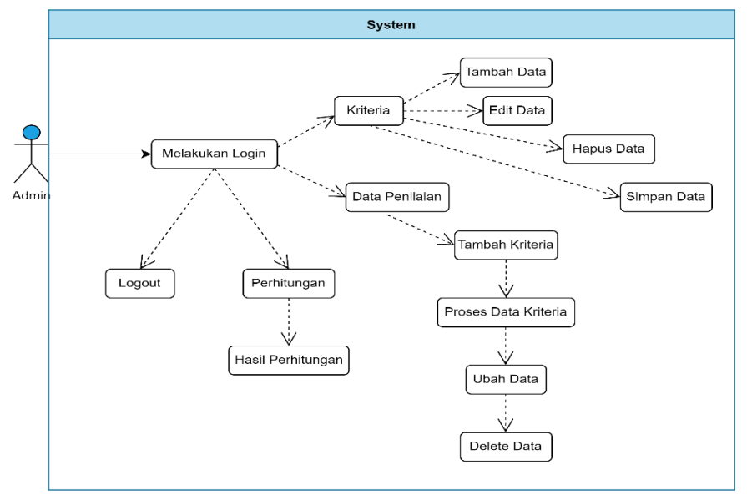
Gambar 4. 1 Use Case Diagram

4.3. Activity Diagram
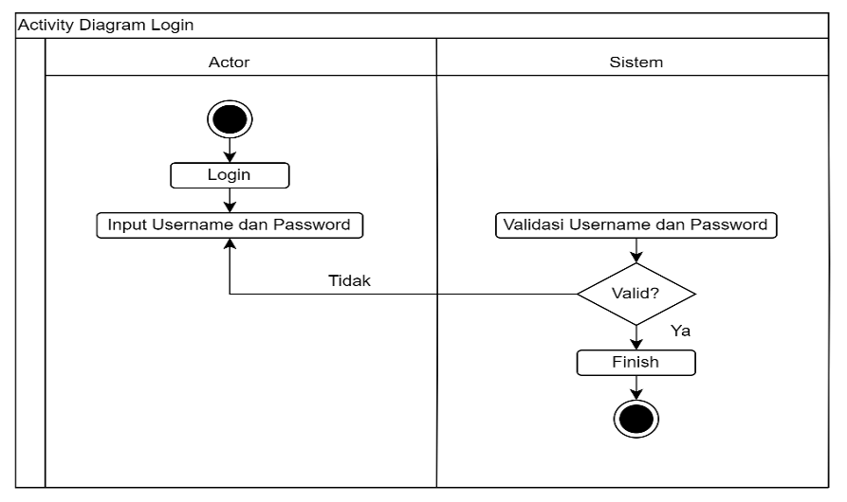
Gambar 4. 2 Activity Diagram Login

4.4. Activity Diagram Penilaian

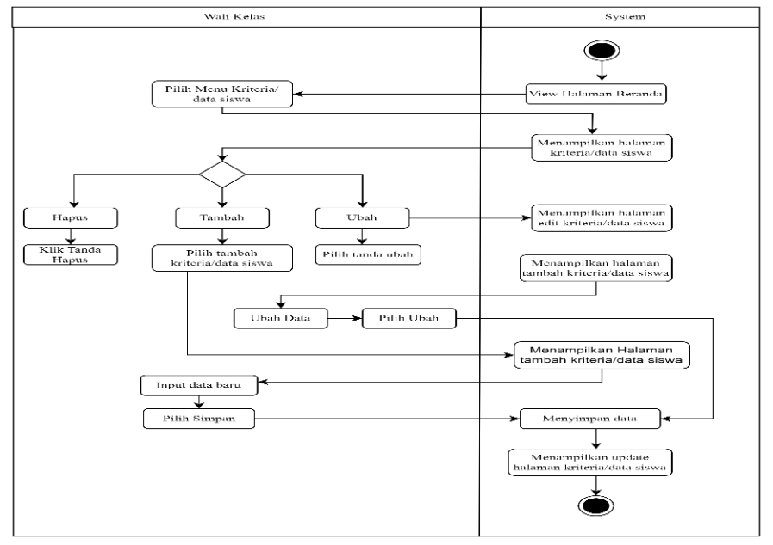
Gambar 4. 3 Activity Diagram Penilaian

4.5. Activity Diagram Kriteria

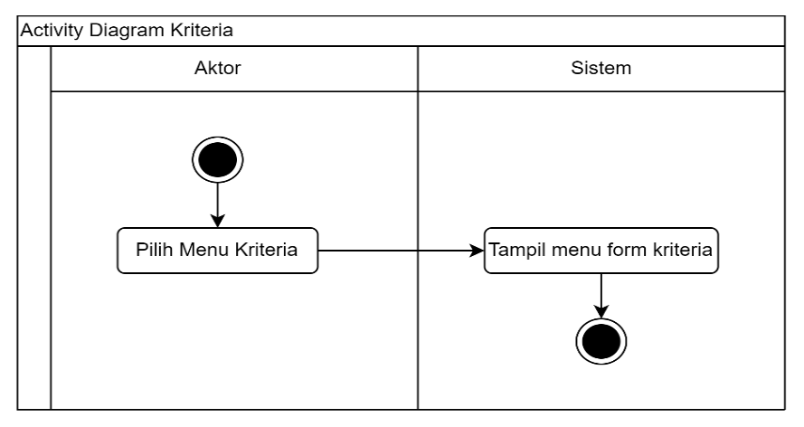
Gambar 4. 4 Activity Diagram Kriteria

4.6. Activity Diagram Perhitungan

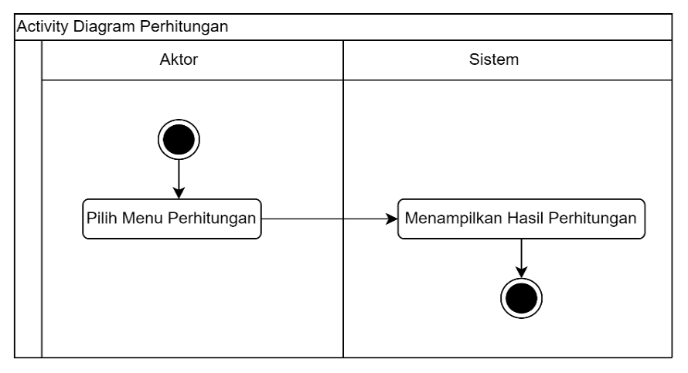
Gambar 4. 5 Activity Diagram Perhitungan

4.7. Squence Diagram Login

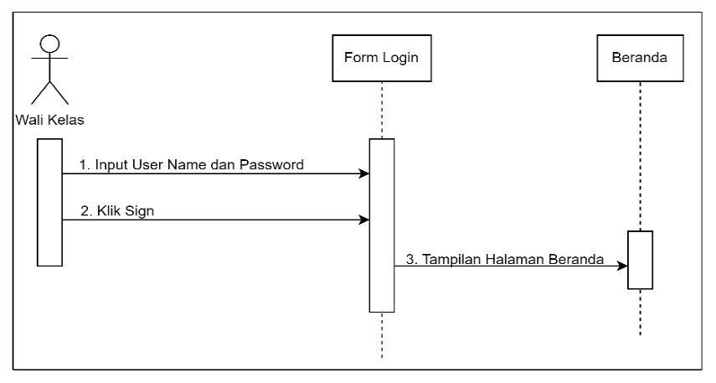
Gambar 4. 6 Squence Diagram Login

4.8. Squence Diagram Penilaian
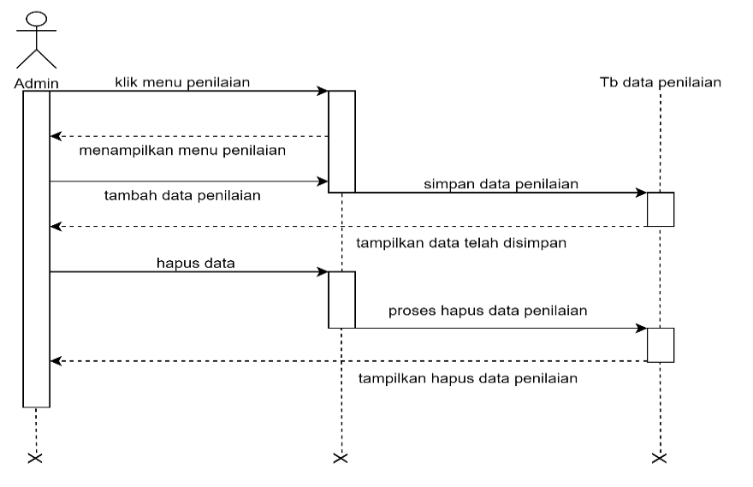
Gambar 4. 7 Squence Diagram Penilaian

4.9. Squence Diagram Kriteria
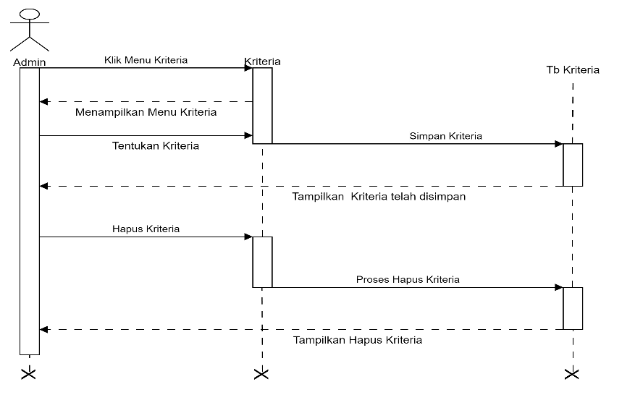
Gambar 4. 8 Squence Diagram Kriteria

4.10. Squence Diagram Perhitungan

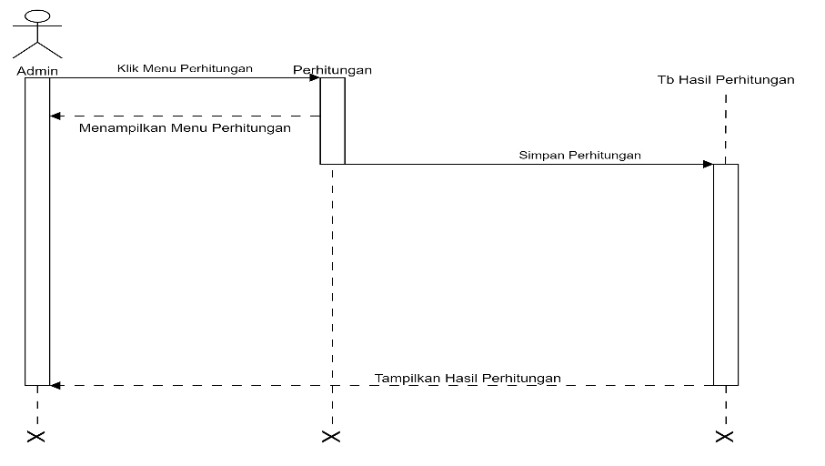
Gambar 4. 9 Squence Diagram Perhitungan

4.11. Class Diagram

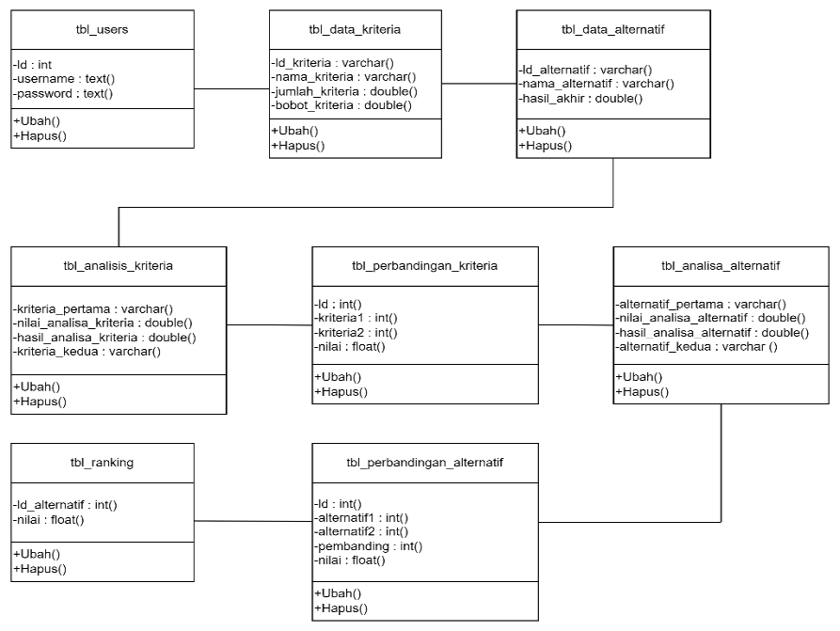
Gambar 4. 10 Class Diagram
4.12. Arsitektur Sistem

1. Processor |  | : AMD Athlon Silver 3050U with Radeon
 |  | Graphics 2.30 GHz
2. RAM |  | : 8 GB
3. VGA |  | : 64 Bit
4. Hardisk |  | : 1TB
5. Operating Sistem |  | : Windows 11
6. Tools |  | : Xampp, VS Code
7. Bahasa Pemograman |  | : PHP
8. Database |  | : Phpmyadmin, MySQL

4.13. Interface Desain

4.13.1. Mekanisme User
Tabel 4. 28 Mekanisme User
User | Kategori | Akses Input | Akses Output
Admin | Administrator | All | All
User | User | Tidak Ada | Hasil Perhitungan

4.13.2. Interface Desain Tampilan Login

Gambar 4. 11 Interface Desain Login

4.13.3. Interface Desain Dashboard
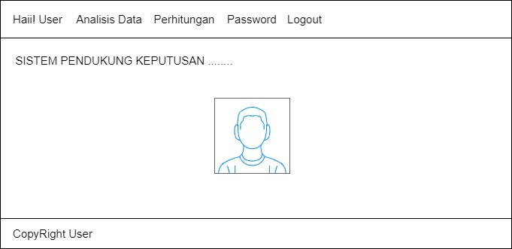
Gambar 4. 12 Dashboard

4.13.4. Interface Desain Kriteria
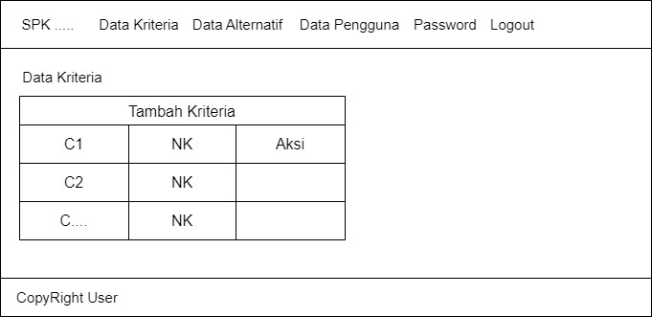
Gambar 4. 13 Interface Desain Tampilan Kriteria

4.13.5. Interface Desain Alternatif
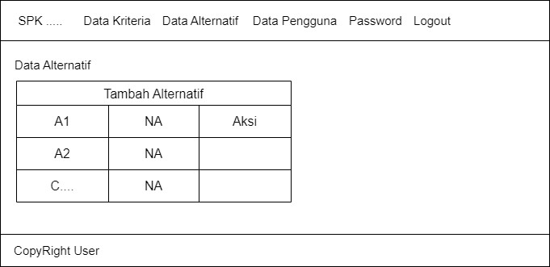
Gambar 4. 14 Interface Desain Alternatif

4.13.6. Interface Desain Analisis Kriteria
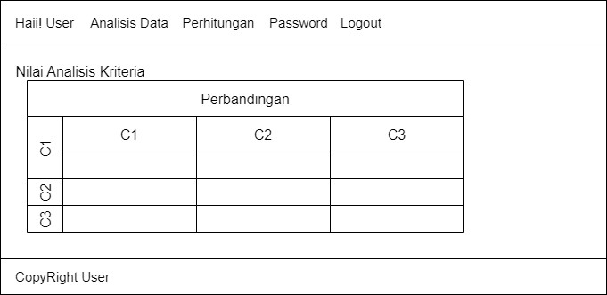
Gambar 4. 15 Interface Desain Analisis Kriteria

4.13.7. Interface Desain Perbandingan Kriteria
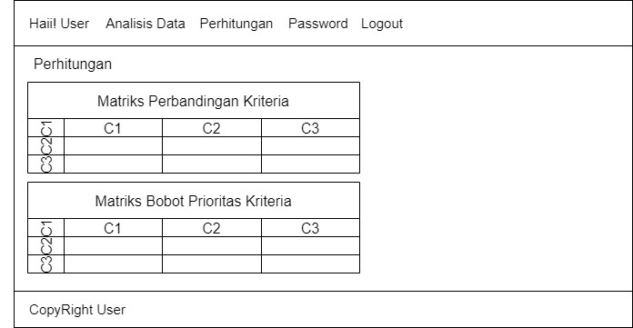
Gambar 4. 16 Interface Desain Perbandingan Kriteria

4.13.8. Interface Desain Analisis Alternatif Berdasarkan Kriteria
Gambar 4. 17 Interface Desain Alternatif Berdasarkan Kriteria

4.13.9. Interface Desain Perbandingan Alternatif Berdasarkan Kriteria
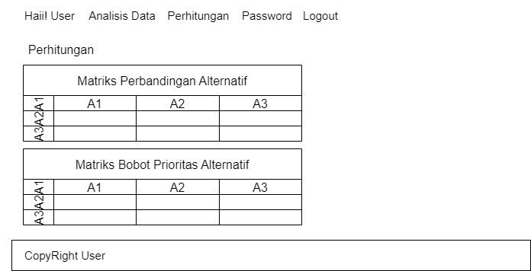
Gambar 4. 18 Interface Desain Perbandingan Alternatif Berdasarkan Kriteria

4.13.10. Interface Desain Perengkingan
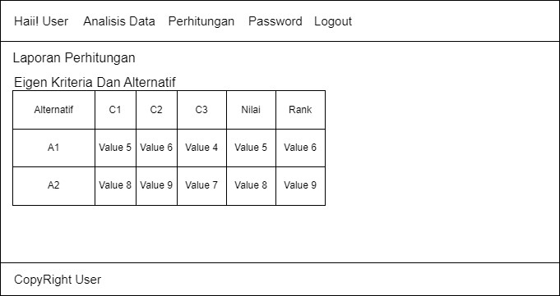
Gambar 4. 19 Interface Desain Perengkingan

4.14. Program Desain
Tabel 4. 29 Program Desain
Class [Type] | Attributes [Type] | Methods [Events Or Type]
Form Index | Selamat Datang[View] | Selamat Datang[View]
Form Index | Login[Menu] | Login[Menu]
Form Index | Home[Menu] | FormMain[load]
Form Utama | Kriteria[menu] | Tambah Data Kriteria[click]
Form Utama |  | Edit Data Kriteria[click]
Form Utama |  | Delete Data Kriteria[click]
Form Utama | Alternatif[menu] | Tambah Data Kriteria[click]
Form Utama |  | Edit Data Kriteria[click]
Form Utama |  | Delete Data Kriteria[click]
Form Utama | Perbandingan  Kriteria[menu] | Submit[click]
Form Utama | Perbandingan  Alternatif[menu] | Submit[click]
 | Hasil[menu] | Hasil[click]
 | Nama Kriteria[textbox] | Nama Kriteria[typetext]
 | Edit[button] | Edit[click]
From Kriteria | Delete[button] | Delete[click]
From Kriteria | Tambah[button] | Tambah[click]
From Kriteria | Nama Siswa[textbox] | Nama Siswa[typetext]
From Kriteria | Nilai  Pengetahuan[textbox] | Nilai Pengetahuan[typetext]
Form Data Siswa | Nilai Sikap[textbox] | Nilai Sikap[typetext]
Form Data Siswa | Nilai  Keterampilan[textbox] | Nilai Keterampilan[typetext]
Form Data Siswa | Tambah[button] | Tambah[click]
Form Data Siswa | Edit[button] | Edit[click]
Form Data Siswa | Delete[button] | Delete[click]

4.15. Hasil Konstruksi Sistem

4.15.1. Kode Pemograman Untuk Pengujian White Box get_relkriteria()
{
global $db;
$data = array();
$rows = $db->get_results
("SELECT k.nama_kriteria, rk.ID1, rk.ID2, nilai
FROM tb_rel_kriteria rk INNER JOIN tb_kriteria k ON k.kode_kriteria=rk.ID1

1

WHERE id_user='{$_SESSION['user']->id_user}' ORDER BY ID1, ID2"); foreach ($rows as $row) {
$data[$row->ID1][$row->ID2] = $row->nilai; 2
}
return $data;

3

}
get_kriteria_option($selected = '')
{
global $KRITERIA;
$a = '';
foreach ($KRITERIA as $key => $val) { 5
4

if ($key == $selected)
$a .= "<option value='$key' selected>$key - $val</option>"; else
6

7

$a .= "<option value='$key'>$key - $val</option>";
}
return $a;
}

get_relalternatif($kriteria = '')
{
global $db;
$rows = $db->get_results("SELECT * FROM tb_rel_alternatif WHERE kode_kriteria='$kriteria' AND id_user='{$_SESSION['user']->id_user}' ORDER BY kode1, kode2");
$matriks = array(); 8

foreach ($rows as $row) {
$matriks[$row->kode1][$row->kode2] = $row->nilai;
}
return $matriks; 9

}
get_alternatif_option($selected = '')
{
global $ALTERNATIF;

$a = ''; 10
foreach ($ALTERNATIF as $key => $val) { if ($key == $selected)
$a .= "<option value='$key' selected>$key - $val</option>"; 11
else
$a .= "<option value='$key'>$key - $val</option>";
}
return $a; 12

}
get_consistency_measure($matriks, $rata)
{
13

$matriks = get_mmult($matriks, $rata); foreach ($matriks as $key => $value) {
$data[$key] = $value / $rata[$key];
}
return $data;
}
function get_rank($array)
{
$data = $array; arsort($data);

$no = 1; 14
$new = array(); foreach ($data as $key => $value) {
$new[$key] = $no++;
}
return $new;

15

}

4.15.2. Flowchart Program Untuk Pengujian White Box

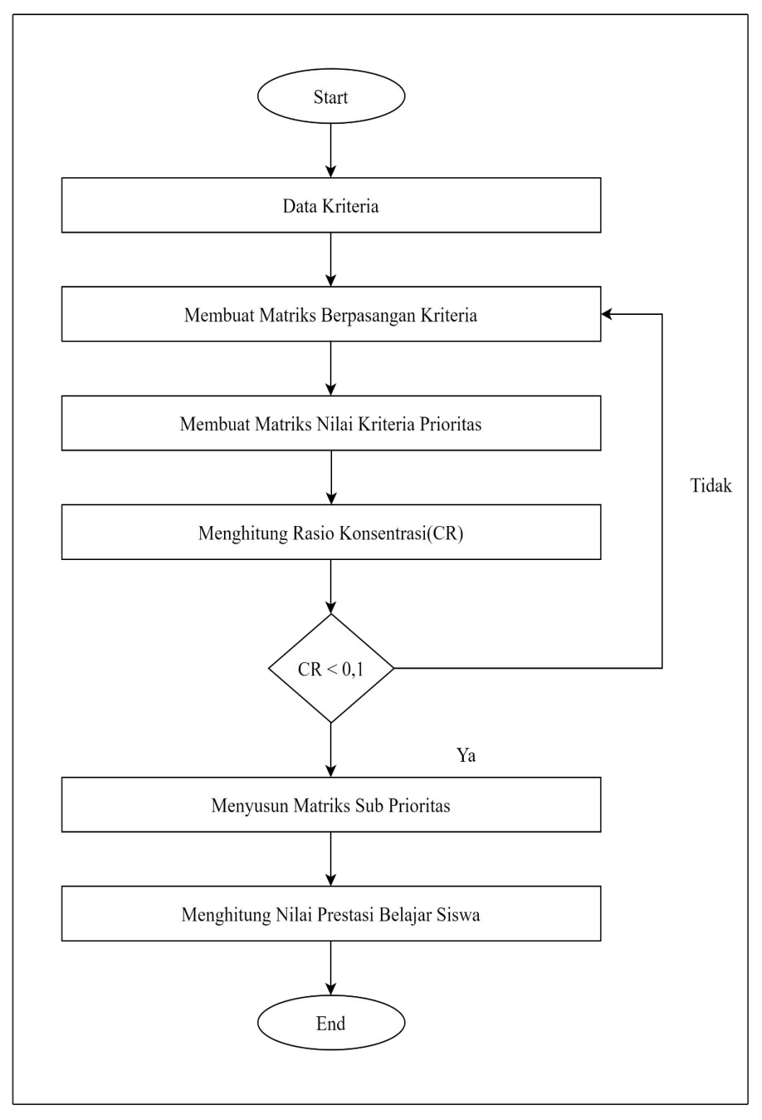
Gambar 4. 20 Flowchart
4.15.3. Flowgraph Program Untuk Pengujian White Box

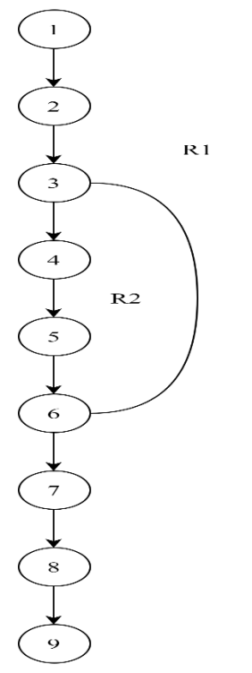 Gambar 4. 21 Flowgraph

4.15.4. Perhitungan CC Pada Pengujian White Box

Menghitung Nilai Cylomatic Complexity (CC) Dimana :
Region (R) | = 2
Node (N) | = 9
Edge (E) | = 9
Predikat Node (P) | = 1
V(G) | = E – N + 2
 | = 9 – 9 + 2
 | = 2
V(G) | = P + 1
 | = 1 + 1
 | = 2

4.15.5. Basis Path Pada Pengujian White Box
Tabel 4. 30 Basis Path
Path | Ket
R1 = 1-2-3-4-5-6-7-8-9 | OK
R2 = 1-2-3-4-5-6-3-4-5-6-7-8-9 | OK

4.15.6. Pengujian Black Box
Tabel 4. 31 Pengujian Black Box
INPUT/EVENT | FUNGSI | HASIL | HASIL UJI
Masukan Username dan Password yang salah | Menguji validasi  Username dan  Password | Tampilan pesan  “Username dan  Password salah” | Sesuai
Masukan Username dan Password yang benar | Menguji validasi  Username dan  Password | Tampilan Halaman  Dashboard | Sesuai
Klik menu kriteria | Menampilkan  halaman kriteria | Tampilan halaman  kriteria | Sesuai
Klik tambah kriteria | Menambah data  kriteria | Tampilan form tambah kriteria | Sesuai
Tambahkan data kriteria dan klik  “create” | Menyimpan data  kriteria | Data kriteria berhasil disimpan | Sesuai
Klik subkriteria | Menampilkan halaman subkriteria | Tampilan halaman subkriteria | Sesuai
Klik penilaian siswa | Menampilkan halaman data penilaian siswa | Tampilan halaman data pada penilaian siswa | Sesuai

Klik tambah data penilaian siswa | Menambahkan  data penilaian  siswa | Tampilan form tambah data penilaian | Sesuai
Tambahkan data penilaian dan klik  “create” | Menyimpan data penilaian siswa | Data penilaian siswa berhasil disimpan | Sesuai
Klik “read” | Menampilkan  data dari penilaian siswa | Tampilan data penilaian siswa | Sesuai
Klik “update” | Menampilkan  data “update”dari penilaian siswa | Tampilan data  “update” dari penilaian siswa | Sesuai
Klik “delete” | Menampilkan halaman pesan “are you sure” | Tampilan halaman  “are you sure” | Sesuai
Klik menu perhitungan | Menampilkan halaman pilihan dari perhitungan | Tampilan halaman  pilihan “alternative, perbandingan, hasil perhitungan” | Sesuai
Klik alternatif | Menampilkan  halaman alternatif  list | Tampilan halaman  alternatif list | Sesuai
Klik edit | Menampilkan data yang akan diedit dari alternative | Tampilan data yang akan diedit dari alternative | Sesuai
Klik delete | Menampilkan halaman pesan “are you sure” | Tampilan halaman  “are you sure” | Sesuai

Klik perbandingan | Menampilkan halaman  “silahkan klik untuk memulai” | Tampilan halaman  “silahkan klik untuk memulai” | Sesuai
Klik tombol atur nilai kriteria | Mengatur nilai kriteria | Tampilan halaman form matriks perbandingan | Sesuai
Masukkan nilai perbandingan kriteria berdasarkan Tingkat kepentingan, kemudian klik simpan kriteria | Membandingkan  nilai matriks kriteria | Tampilan hasil perbandingan berpasangan | Sesuai
Klik lihat matriks | Menampilkan hasil matriks sesuai dengan perhitungan AHP | Tampilan hasil matriks sesuai dengan perhitungan | Sesuai
Klik lihat subkriteria | Menampilkan halaman dari subkriteria | Tampilan halaman dari subkriteria | Sesuai
Klik subkriteria satu persatu untuk mengatur nilai dari subkriteria | Menampilkan halaman dari masing-masing subkriteria | Tampilan halaman dari subkriteria | Sesuai
Masukan nilai perbandingan berpasangan subkriteria berdasarkan Tingkat kepentingan, | Membandingkan  nilai matriks kriteria | Tampilan halaman hasil perbandingan berpasangan | Sesuai
kemudian klik simpan kriteria
Klik hasil perhitungan | Menampilkan halaman hasil perhitungan | Tampilan halaman hasil perhitungan | Sesuai

BAB V HASIL DAN PEMBAHASAN

5.1 Pembahasan Sistem

5.1.1. Tampilan Halaman Login

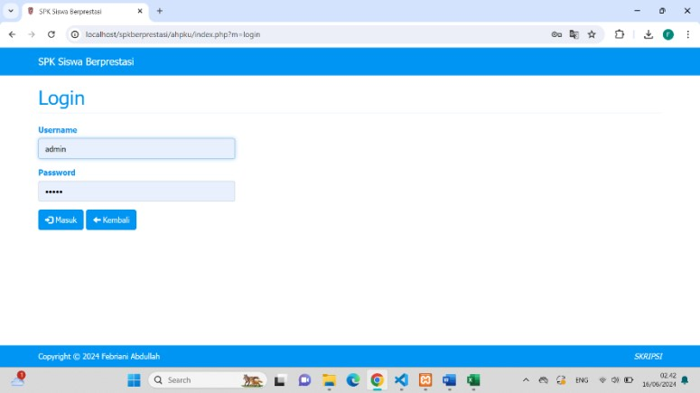
Gambar 5. 1 Tampilan Halaman Login
Halaman ini akan membawa kehalaman admin atau login dengan memasukkan username dan password, klik tombol “Login” untuk melanjutkan proses login.

5.1.2. Tampilan Halaman Utama

Gambar 5. 2 Tampilan Halaman Utama
61
Halaman ini merupakan halaman utama admin. Halaman ini terdiri dari halaman beranda yaitu halaman tempat untuk memasukkan login. Kriteria yang digunakan pada halaman ini yaitu kriteria penilaian siswa yang merupakan data yang diambil peneliti. Perhitungan terdiri dari alternative, perbandingan berpasangan dan hasil perhitungan atau perengkingan.

5.1.3. Tampilan Halaman Nilai
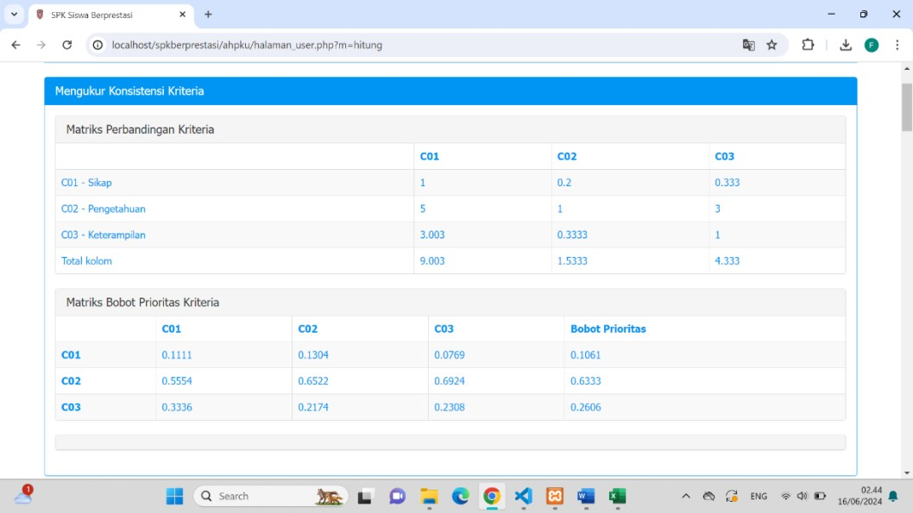
Gambar 5. 3 Tampilan Halaman Nilai
Halaman ini merupakan tampilan yang menampilkan data nilai preferensi siswa.

5.1.4. Tampilan Halaman Kriteria
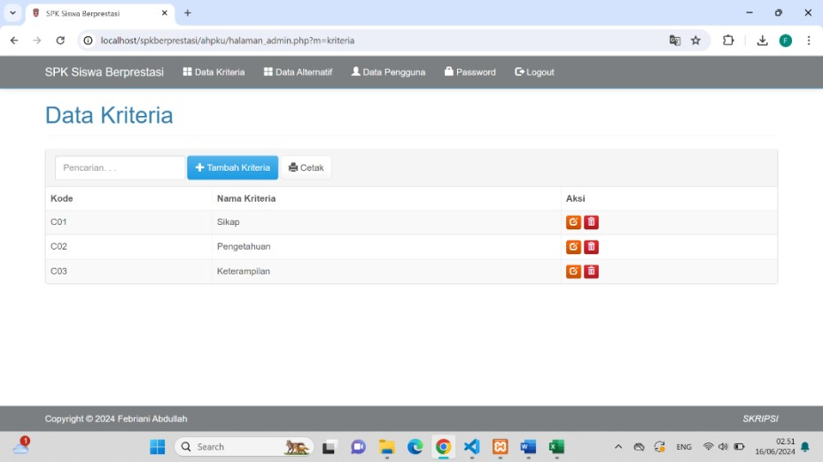
Gambar 5. 4 Tampilan Halaman Kriteria
Halaman ini digunakan untuk memeriksa apakah kriteria penilaian sudah sesuai dengan kriteria yang ada.

5.1.5. Tampilan Halaman Alternatif
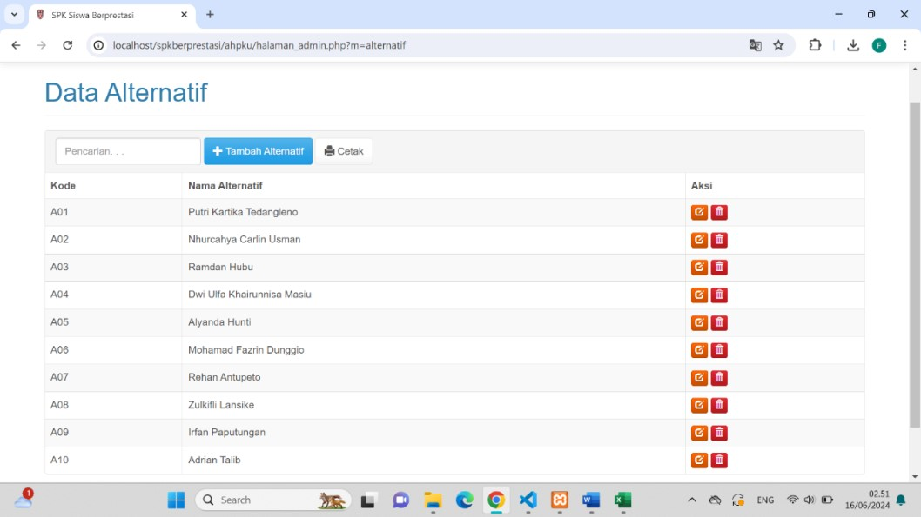
Gambar 5. 5 Tampilan Halaman Alternatif
Halaman ini digunakan untuk data yang sedang dihitung atau diolah.

5.1.6. Tampilan Halaman Analisis Kriteria
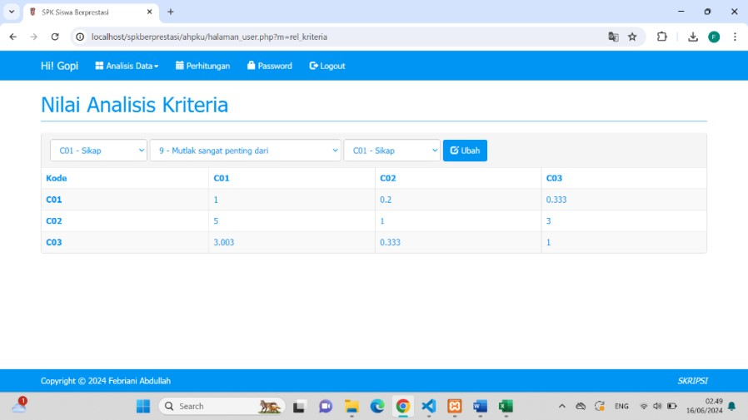
Gambar 5. 6 Tampilan Halaman Analisis Kriteria
Halaman ini menentukan nilai kepentingan dari masing-masing kriteria

5.1.7. Tampilan Halaman Analisis Alternatif
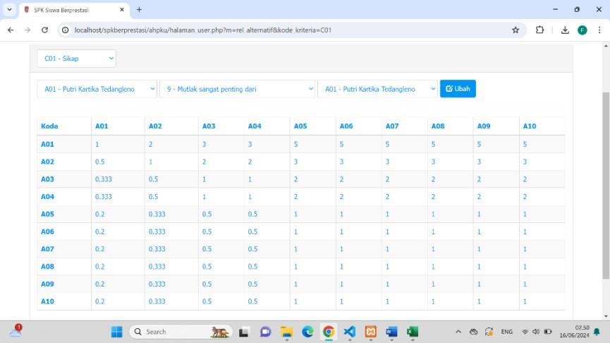
Gambar 5. 7 Tampilan Halaman Analisis Alternatif
Halaman ini menentukan nilai kepentingan kriteria pengetahuan siswa.

5.1.8. Tampilan Halaman Perangkingan
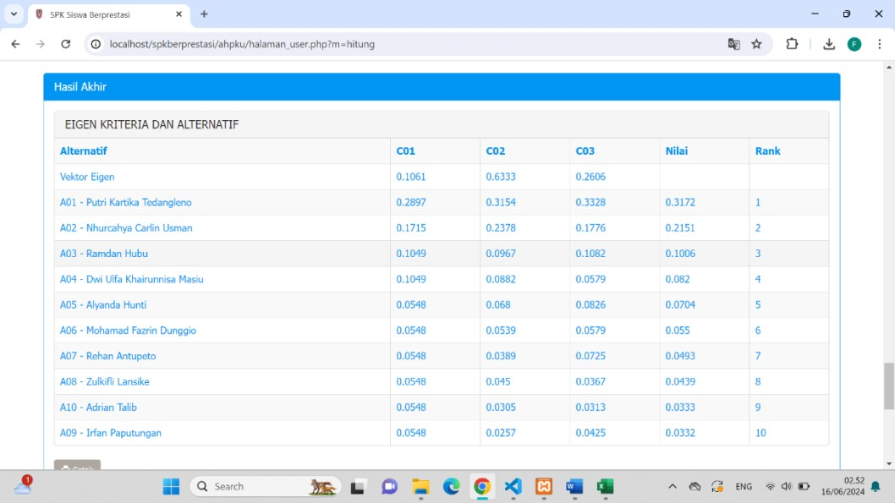
Gambar 5. 8 Tampilan Halaman Perangkingan
Halaman ini merupakan hasil dari perhitungan akhir yang dilakukan dengan menggunakan sistem perhitungan AHP sehingga menghasilkan nilai-nilai yang nantinya akan menjadi Pendukung Keputusan apakah layak atau tidak untuk diberikan.

BAB VI KESIMPULAN DAN SARAN

6.1. Kesimpulan
Kesimpulan yang dapat diambil dari hasil penelitian diatas dengan judul Sistem Pendukung Keputusan Dengan Metode AHP Untuk Penilaian Prestasi Belajar Siswa adalah sebagai berikut :
- Sistem Pendukung Keputusan dengan metode AHP untuk penilaian prestasi belajar siswa studi kasus SDN 18 Kwandang sistem ini digunakan agar dapat membantu pihak sekolah untuk menyelesaikan kesulitan dalam menangani masalah pada penilaian prestasi belajar siswa. Keefektifitas atau kinerja dari algoritma AHP yang digunakan dalam menyeleksi data dapat membantu peneliti dalam menentukan prioritas penilaian siswa pada penelitian ini.
- Dalam penggunaan variabel untuk penilaian perlu diperhitungkan nilai-nilai prioritas seperti menghitung nilai akhir atau rata-rata dari kriteria nilai sikap, pengetahuan dan keterampilan siswa.

6.2. Saran
Dari hasil penelitian yang dilakukan tentang sistem pendukung Keputusan untuk penilaian prestasi belajar siswa, maka disarankan sebagai berikut :
- Dalam penilaian perlu menambahkan beberapa penyimpanan data penilaian untuk membuat laporan dengan lebih lengkap.
- Untuk penggunaan dataset dapat diuji coba dengan metode atau algoritma lain.

66

DAFTAR PUSTAKA
- Ashshidieqy, H. (2018, Oktober). HUBUNGAN KECERDASAN
SPIRITUAL TERHADAP PRESTASI BELAJAR SISWA. Jurnal
Penelitian dan Pengukuran Psikologi, Vol. 7, No. 2, 70-76.
- Annisa, A. N. (2019). PENGARUH MOTIVASI BELAJAR TERHADAP
PRESTASI SISWA DI SEKOLAH. Jurnal Bimbingan Konseling Islam, Vol. 2, No.2, pp. 1-6.
- Yunitarini, R. (2013). SISTEM PENDUKUNG KEPUTUSAN
PEMILIHAN PENYIAR RADIO TERBAIK. Jurnal Ilmiah Mikrotek, Vol.
1, No.1, 43-52.
- Tambun, S. I., Sirait, G., & Simamora, J. (2020, Juni). ANALISIS UNDANG-UNDANG NOMOR 20 TAHUN 2003 TENTANG SISTEM PENDIDIKAN NASIONAL MENCAKUP BAB IV PASAL 5 MENGENAI HAK DAN KEWAJIBAN WARGA NEGARA, ORANG
TUA DAN PEMERINTAH. Visi Ilmu Sosial dan Humaniora (VISH) , Volume: 01, No 01, 82-89.
- Darmanto, E., Latifah, N., & Susanti, N. (2014, April). PENERAPAN
METODE AHP (ANALYTHIC HIERARCHY PROCESS) UNTUK
MENENTUKAN KUALITAS GULA TUMBU. Jurnal SIMETRIS, Vol 5
No 1, 75-82.
- Irawan, Y. ( 2017;6(2), Oktober). SISTEM PENDUKUNG KEPUTUSAN UNTUK PENILAIAN PRESTASI BELAJAR SISWA PADA SEKOLAH DASAR NEGERI 167 PEKANBARU DENGAN METODE
ANALYTICAL HIERARCHY PROCESS (AHP). JURNAL ILMU
KOMPUTER, Vol. 6, No. 2, 85-90.
- Azhari, S. F., Christian, A., & Ariansyah. (2023, Desember). Penerapan Metode Analytical Hierarchical Process Pada Sistem Pendukung Keputusan Prestasi Belajar Siswa (Studi Kasus SD Negeri 17 Gunung Megang).
JURNAL ELEKTRONIKA DAN KOMPUTER, Vol.16, No.2, 1-8.
67
- Sastradipraja, C. K., Dawiyah, N., Sembiring, F., & Erfina, A. (2020, 2 Februari). SISTEM PENDUKUNG KEPUTUSAN PRESTASI SISWA
DENGAN ANALYTICAL HIERARCHY PROCESS. Jurnal Rekayasa
Teknologi Nusa Putra., Vol. 6, No. 2,, 24-31.
- Gusmawati, L., Aisyah, S., & Habibah, S. U. (2020, April). UPAYA
PENINGKATAN PRESTASI BELAJAR PADA SISWA SEKOLAH
DASAR. Jurnal Pendidikan dan Ilmu Sosial, Volume 2, Nomor 1, 36-42.
- Mardiana, Nugraha, U., & Setiawan, I. B. (2022). Motivasi Siswi Mengikuti Mata Pelajaran Pendidikan Jasmani di SMP 13 Tanjung Jabung Timur. JURNAL SCORE, 2(1), 32-37.
- Saputra, M. I., & Nugraha, N. (2020, Desember). SISTEM PENDUKUNG
KEPUTUSAN DENGAN METODE ANALYTICAL HIERARCHY PROCESS (AHP) (STUDI KASUS: PENENTUAN INTERNET SERVICE
PROVIDER DI LINGKUNGAN JARINGAN RUMAH). Jurnal Ilmiah
Teknologi dan Rekayasa, Volume 25 No. 3 , 199-212.
- Sudradjat, A., Sodiqin, M., & Komarudin, I. (2020, Juni). Penerapan Metode Analytical Hierarchy Process Terhadap Pemilihan Merek CCTV. Jurnal Infortech, Volume 2 No. 1, 19-30.
- Rahayu, A., & Gustian, D. (2021, Agustus). SISTEM PENDUKUNG KEPUTUSAN PRESTASI SISWA MENGGUNAKAN ANALYTIC
HIERARCHY PROSES. SISMATIK (Seminar Nasional Sistem Informasi dan Manajemen Informatika), 250-256.
- Hamid, H., Hady, S., Wijaya, H., & Martina, W. O. (2020, Desember).
PENERAPAN METODE ANALYTIC HIERARCHY PROCESS PADA SISTEM PENDUKUNG KEPUTUSAN PRESTASI AKADEMIK SISWA
SEKOLAH DASAR. Jurnal Informatika, Volume 9, No.2, 75-84.
- Oktavianti, G. (2019, April). PENGEMBANGAN SISTEM INFORMASI.
Jurnal Information System Development, 1-20.

- Abdillah, R., Kuncoro, A., & Kurniawan, I. (2019, Juli). ANALISIS APLIKASI PEMBELAJARAN MATEMATIKA BERBASIS ANDROID
DAN DESAIN SISTEM MENGGUNAKAN UML 2.0. Jurnal
THEOREMS (The Original Research of Mathematics) , Vol. 4 No.1, 138146.
- Dedi, Tullah, R., Khoir, F., Global, D. S., & Global, M. S. (2016, Maret). Sistem Pendukung Keputusan Siswa Berprestasi dengan Methode AHP
(Studi Kasus di SD Negeri Margamulya). JURNAL SISFOTEK GLOBAL ,
Vol. 6 No. 1, 1-8.

